Utprovningsprotokoll vid förflyttning med uppresningslyft

Uppresningsväst utprovad till………………………………………Födelsedata………………….

Uppresningsväst förskriven av ……………………………Telefon………………………………..

Delgiven………………………………………………………………………Datum………………………

Uppresningsväst (fabrikat, modell och storlek)………………………………...................................

Används ihop med följande lyft (fabrikat, modell)……………………………………………………..

Lyften används vid alla förflyttningar Ja Nej, enbart vid följande tillfällen

…………………………………………………………………………………………………….....................................................
Armarnas placering  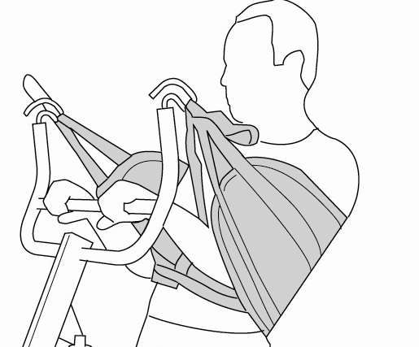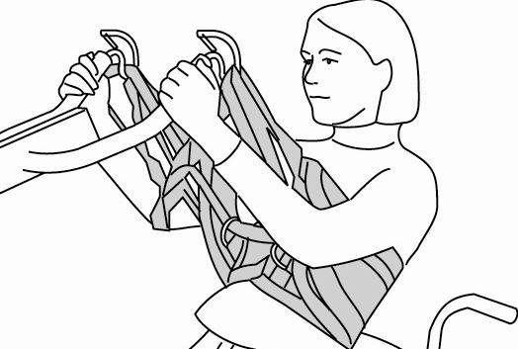  Innanför Utanför |  | Instruktioner vid förflyttningen  Förflyttningen sker alltid från sittande till sittande  Ska utföras av 2 personer  Får utföras av 1 person  Övrigt:…………………………………………..
1.  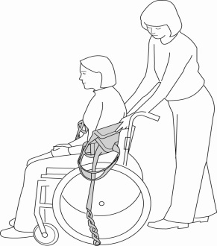  2.  3.  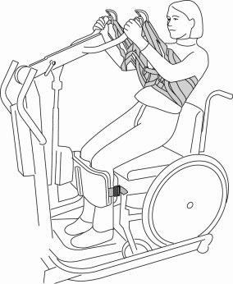 | 1. Placera uppresningsvästen  – För ner uppresningsvästen bakom vårdtagaren, överkanten ska vara strax  under armhålan.  – Knäpp bältet och dra åt innan uppresning.  Eventuella tillbehör  ……………………………………………………………………………………  ………………………………………………………………………………….  2. Fäst uppresningsvästen på lyften  – Placera fötterna på fotplattan och justera vid behov underbenstöden.  Stödens övre kant ska vara ca 2 cm nedanför knäskålarna.  – Fäst uppresningsvästen i lyftbygeln enligt följande………………………………...  …………………………………………………………………………………………….  ……………………………………………………………………………………………...  Fäst eventuella tillbehör enligt följande  …………………………………………………………………………………………......  ……………………………………………………………………………………………...  3. Starta uppresningen  – Be vårdtagaren greppa om lyftarmen  – Höj lyftarmen tills alla lyftband är sträckta och kontrollera att de inte hakat ur.  – Uppmana vårdtagaren att luta sig bakåt och skjuta ifrån under uppresningen.
Observera
– Uppresningsvästen får inte användas i kombination med uppresningslyft av annat fabrikat.

– Kontrollera uppresningsvästens band, sömmar, öglor och tyg inför varje lyft och efter tvätt.

– Kontakta arbetsterapeut/fysioterapeut om brukarens vikt, funktionsnivå eller behov förändras.

